2023-2024学年高一上学期期末模拟卷（二）
（鲁教版（2019））
（考试时间：60分钟 试卷满分：100分）
第Ⅰ卷
一、选择题（本大题共25小题，每小题2分，共50分；请从每小题给出的四个选项中选出正确的一项）
2022年9月，美国国家航空航天局发射的一个航天器，在距离地球1130万千米的太空中，故意撞击了一颗小行星，试图改变其运动速度和轨道，结果表明，若有小行星可能与地球相撞，这种动能撞击技术可以用来使之偏离原本轨道。下图为美国发射的航天器撞击小行星演示图。完成下面小题。
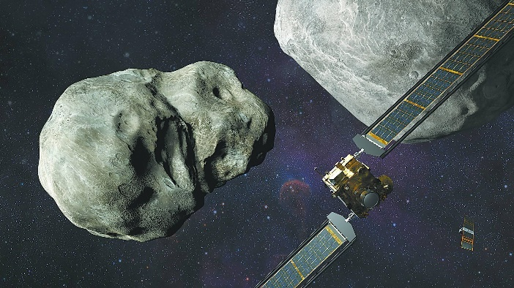
1．当该航天器撞上小行星时，该航天器已经脱离了（ ）
A．太阳系 B．地月系 C．银河系 D．河外星系
2．小行星受地球吸引进入大气层，会出现（ ）
A．极光现象 B．流星现象 C．地面塌陷 D．火山喷发
3．该项测试的目的表明，地球生命物质的繁衍和进化，需要的条件是（ ）
A．日地距离适宜 B．太阳光照较稳定
C．远离小行星带 D．安全的宇宙环境
〖答 案〗1．B 2．B 3．D
〖解 析〗1．小行星带位于火星和木星之间，当该航天器撞上小行星时，说明该航天器已经脱离了地月系，B正确；小行星带位于太阳系、银河系，AC错误；航天器和小行星带都不位于河外星系，D错误；故选B。
2．小行星受地球吸引进入大气层，在高速穿越坠落大气层的过程中，就会遇到空气的浮力和阻力，与空气的剧烈摩擦会引起高温和燃烧，出现流星现象，B正确；极光与太阳活动有
关，A错误；在坠落到地面之前基本上就已经燃烧殆尽，不会引起地面塌陷，也不会引起火山喷发，CD错误；故选B。
3．结合材料可知，该项任务主要是测试将航天器撞向小行星是否改变其轨道，以保证地球所处的宇宙环境的安全，故反映出地球生命物质的繁衍和进化，需要的条件是安全的宇宙环境，D正确；该项任务并没有反映出地球生命物质的繁衍和进化需要的条件是日地距离适宜、太阳光照较稳定、远离小行星带，ABC错误。故选D。
菊石是已灭绝的海生无脊椎动物，最早出现在距今约4亿年前，直到6500万年前灭绝。下图为菊石化石。据此完成下面小题。
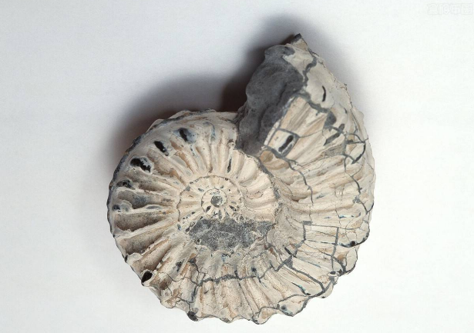
4．在菊石最早出现的地质历史时期（ ）
A．大气成分开始发生改变 B．早期鱼类大量繁衍
C．陆地上出现低等植物 D．爬行动物开始向鸟类发展
5．与菊石同时期灭绝的主要物种是（ ）
A．三叶虫 B．被子植物 C．大型哺乳动物 D．恐龙
〖答 案〗4．C 5．D
〖解 析〗4．由材料可知，菊石最早出现在距今约4亿年前，此时期处于志留纪末期到泥盆纪早期之间，处于为早古生代向晚古生代过渡时期。该时期，陆地上出现低等植物，C正确；大气成分开始发生改变是由于蓝细菌大爆发引起的，发生在前寒武纪，A错；早期鱼类大量繁衍发生在晚古生代，B错；爬行动物开始向鸟类发展发生在中生代，D错。故选C。
5．菊石直到6500万年前才灭绝，发生于中生代末期。此时期灭绝的主要物种是恐龙，D正确，三叶虫在古生代晚期灭绝，被子植物、大型哺乳动物是新生代繁盛，ABC错误。故选D。
地球分为内部圈层和外部圈层，下右图为地球圈层结构（局部）及某地山谷风示意图，下左图是某火山喷发时的景观照片，读图完成下面小题。
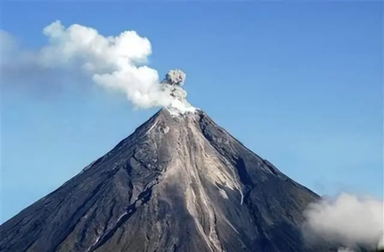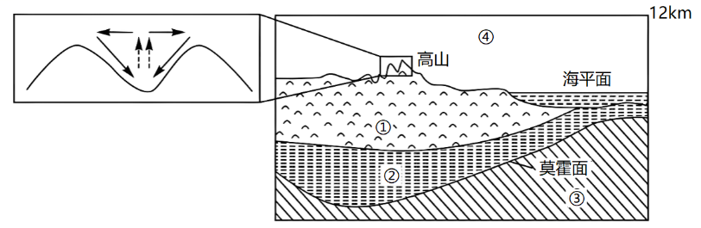
6．该火山喷发出的熔岩物质来自（ ）
A．①圈层 B．②圈层 C．③圈层 D．④圈层
7．关于图中①、②、③、④圈层的正确叙述是（ ）
A．①圈层属于外部圈层 B．②圈层属于岩石圈
C．③圈层全部呈熔融状态 D．④圈层厚度最薄
8．此时海陆之间的风向及时间可能是（ ）
A．海风夜晚 B．陆风夜晚 C．陆风白天 D．海风白天
〖答 案〗6．C 7．B 8．B
〖解 析〗6．根据图示信息可知，①为硅铝层，②为硅镁层，两者合称地壳，③为地幔，④为大气圈。根据所学知识可知，火山喷发的熔岩物质来自上地幔上部的软流层，上地幔属于③地幔，C正确，ABD错误。所以选C。
7．①为硅铝层，属于地球内部圈层结构，A错误；②为硅镁层，属于地壳的一部分，属于岩石圈，B正确；③为地幔，为固态，C错误；④为大气圈，厚度可达几千米，D错误。所以选B。
8．读山谷风示意图可知，此时山地近地面的风向为山风，出现在夜晚。此时海陆之间，海洋气温高气压低，陆地气温低气压高，近地面吹陆风，B正确，ACD错误。所以选B。
庐山云海历来是游人可遇不可求的奇观，有时低云沉罩，有时云雾缭绕，有时波涛汹涌。下图为庐山云海月平均日数分布及大气受热过程示意图。据此完成下面小题。
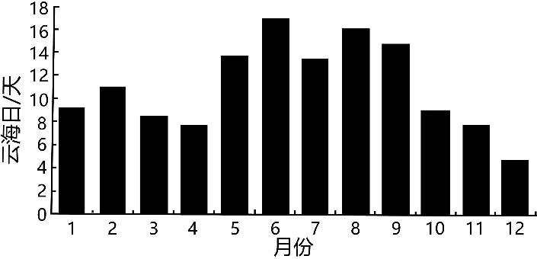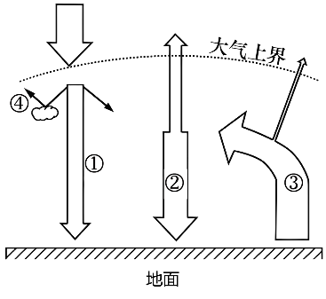
9．形成庐山云海的有利条件有（ ）
①水汽条件充沛②山中对流旺盛③空气湿度较小④盛行下沉气流
A．①② B．②③ C．③④ D．①④
10．庐山云海一年四季均会出现，但季节差异较大，出现最多的季节是（ ）
A．春季 B．夏季 C．秋季 D．冬季
11．庐山云海波涛汹涌时（ ）
A．①增强 B．②减弱 C．③增强 D．④增强
〖答 案〗9．A 10．B 11．D
〖解 析〗9．水汽条件充沛，空气湿度大，加之山中对流旺盛，水汽上升过程中凝结，形成云海，①②正确，③错。盛行下沉气流，气流中的水汽易蒸发，不易凝结形成云海，④错。故选A。
10．结合左图信息可知，6-8月云海日数总数相对最多，所以出现最多的季节为夏季，故选B。
11．庐山云海波涛汹涌时，云层厚，大气对太阳辐射的削弱作用强（④增强），到达地面的太阳辐射减少（①减少），地温降低，地面辐射减弱（③减弱），云层增厚，大气逆辐射增强（②增强），故选D。
近些年来，随着城镇化的发展，一些城市每逢雨季内涝严重，人们戏称到城市“看海”。下图为“城镇化前后的水循环示意图”。据此完成下面小题。
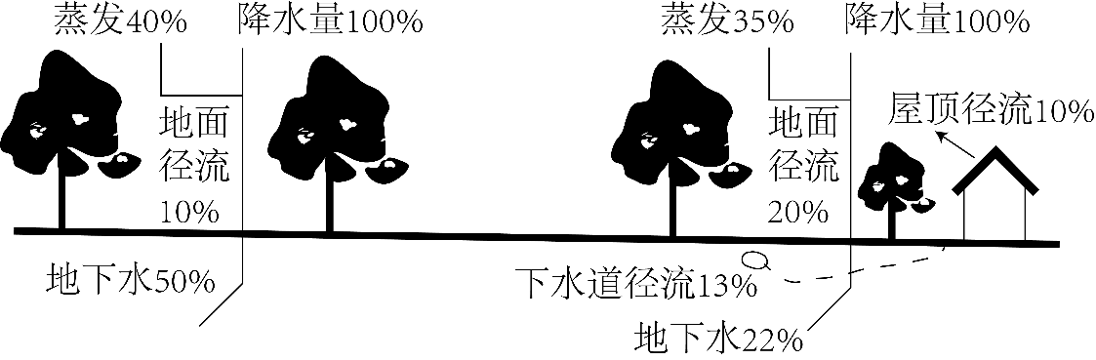
12．导致城市“看海”现象形成的主要原因是（ ）
A．降水增多 B．地表径流下渗受阻 C．地下径流增多 D．蒸发减少
13．下述措施属于防治内涝非工程措施的是（ ）
A．建设雨水花园 B．拓宽透水路面
C．疏浚城市河道 D．严格控制滥砍滥伐
〖答 案〗12．B 13．D
〖解 析〗
12．降水差异材料中没有体现，A错误；城镇化前后的水循环示意图可以看出通过下渗作用形成的地下水比例减少28%，比起蒸发减少的部分多得多，下渗减少，地下径流减少，地表径流量增多，因此导致城市“看海”形成的主要原因是地表径流下渗受阻，B正确，CD错误。故选B。
13．非工程措施要求不能存在人工工程改造等行为，建设雨水花园、拓宽透水路面、疏浚城市河道都属于工程措施，ABC错误；严格控制滥砍滥伐属于行政管理措施类的行为，属于非工程措施，D正确。故选D。
冲浪是以波浪为动力的极限运动，波浪的高度要在1m左右，最低不少于30cm。下左图为北半球某热带海域月平均风速变化示意图，右图为冲浪景观图。完成下面小题。
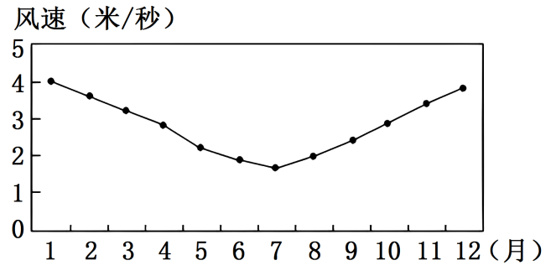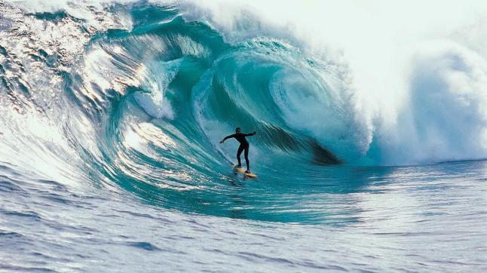
14．波浪产生的动力主要来源于（ ）
A．日月引力 B．海底摩擦 C．风力作用 D．地转偏向力
15．该海域海上冲浪最刺激的季节是当地（ ）
A．春季 B．夏季 C．秋季 D．冬季
16．关于图中波浪的描述正确的是（ ）
A．波浪越高，能量越大 B．风速越小，波浪越大
C．波浪越高，波峰越低 D．波的传播方向与风向相反
〖答 案〗14．C 15．D 16．A
〖解 析〗14．海水的运动主要有波浪、潮汐和洋流，其中波浪的产生主要是因为风力作用产生的，C正确；潮汐是因为引力产生的，排除A；洋流是因为风力、地转偏向力、密度等因素产生的排除D；海底摩擦是减小波浪的因素，排除B。故选C。
15．依据图表，风力越大，波浪越高，因为冬季风力最大，所以该海域海上冲浪最刺激的季节是冬季，排除ABC，故选D。
16．风力越大，波浪越高，波峰越高，能量越大，A正确，BC错误；波的传播方向与风向相同，排除D。故选A。
芙蓉花（下图）又称木芙蓉，是成都市市花，在我国主要栽培于福建、广东、湖南、四川等地区。芙蓉花叶片较大，每年夏秋季开花，秋冬季落叶，春季长出新叶。完成下面小题。
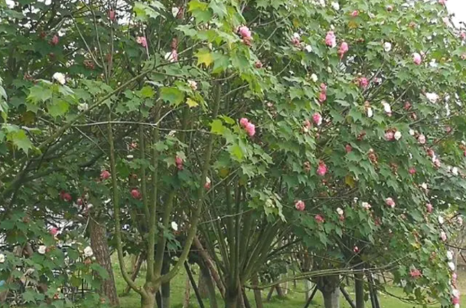
17．芙蓉花属于（ ）
A．落叶阔叶树种 B．常绿阔叶树种 C．亚寒带针叶树种 D．热带雨林树种
18．推测芙蓉花适宜生存的气候特征是（ ）
A．寒冷干燥 B．温暖湿润 C．炎热干燥 D．寒冷湿润
19．掉落在土壤表层的芙蓉花的枯枝落叶能（ ）
A．增加土壤矿物质 B．降低土壤含水量
C．增加土壤有机质 D．减少土壤孔隙度
〖答 案〗17．A 18．B 19．C
〖解 析〗17．本题考查植被的类型。由材料“芙蓉花叶片较大，每年夏秋季开花，秋冬季落叶，春季长出新叶”可知，芙蓉花为落叶阔叶树种，叶片大是阔叶，有落叶现象，A项正确，BCD错误。故选A。
18．本题考查芙蓉花的生长环境。由材料“在我国主要栽培于福建、广东、湖南、四川等地区”可知，这些地区属于季风气候，雨热同期，温暖湿润，芙蓉花喜欢生长在气候温暖湿润的地区，B项正确，ACD错误。故选B。
19．本题考查植被对土壤的作用。掉落在土壤表层的芙蓉花的枯枝落叶，分解后可增加土壤有机质，改善土壤结构，增加土壤的孔隙度等，枯枝落叶可减弱土壤水分的蒸发，使土壤含水量保持相对稳定，B、D项错误，C项正确；土壤矿物质是岩石经风化作用形成的，主要来源于成土母质，A项错误。故选C。
塔里木盆地荒漠区的沙丘分为流动沙丘、半固定沙丘和固定沙丘。图1为塔里木盆地自然景观形成原因分析图，图2为流动沙丘沙丘等高线示意图。完成下面小题。
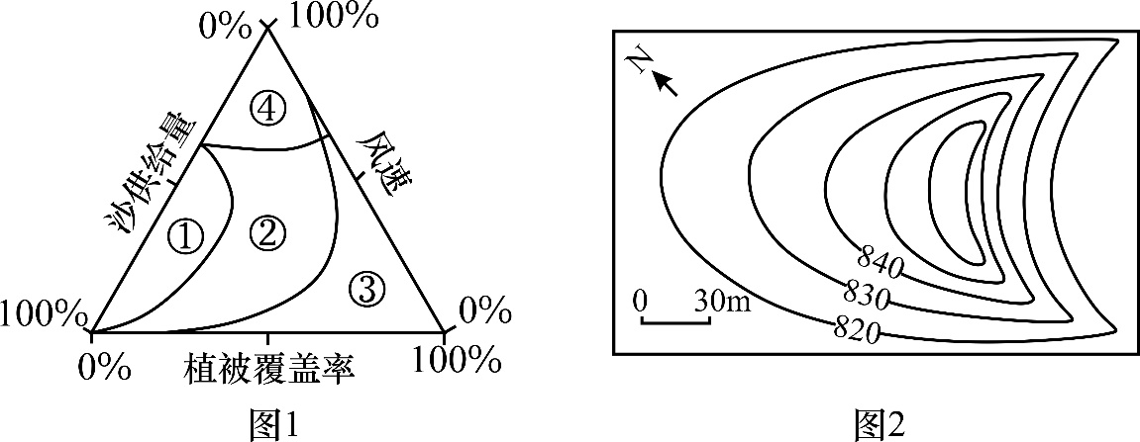
20．据图1分析，流动沙丘、半固定沙丘、固定沙丘和绿洲分别对应（ ）
A．①③②④ B．①④②③ C．④③②① D．④①②③
21．图2是塔里木盆地常见的流动沙丘示意图，判断该地区的盛行风向（ ）
A．东北风 B．西北风 C．东南风 D．西南风
〖答 案〗20．D 21．B
〖解 析〗20．流动沙丘植被稀少，风力强大，应为④；固定沙丘植被覆盖率相对较高，风速较慢，应为②；半固定沙丘风速较流动沙丘慢，植被覆盖率较固定沙丘低，应为①；绿洲植被覆盖率最高，风速最慢，应为③。D正确，ABC错误。故选D。
21．根据所学知识可知，沙丘一般迎风的一面较缓，背风的一面较陡，因此风从沙丘坡缓的一面吹向坡陡的一面。图中沙丘左侧坡较缓，右侧坡较陡，风应从较中左侧吹向右侧，根据图中指向标判断，图像左侧为西北方，因此当主导风向可能为西北风，B正确，ACD错误。故选B。
尼罗河孕育了灿烂的古埃及文明，被称为埃及的“母亲河”。下图为“尼罗河下游局部地区卫星影像图”。读图，完成下面小题。
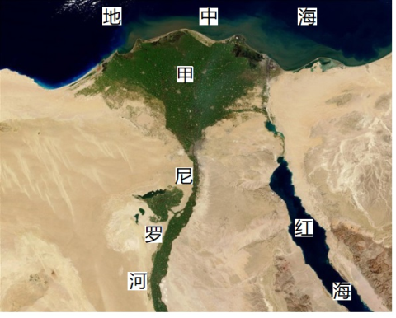
22．图中甲的地貌类型是（ ）
A．冲积扇 B．三角洲 C．沙丘 D．牛轭湖
23．关于甲地貌特征的描述，正确的是（ ）
A．山河相间，纵列分布 B．地形崎岖，沟壑纵横
C．起伏和缓，沙漠广布 D．地势低平，河汊众多
〖答 案〗22．B 23．D
〖解 析〗22．由图可知，尼罗河注入地中海，甲地位于河流入海口附近，河流挟带泥沙在入海口附近堆积形成河口三角洲，B正确；冲积扇常形成在出山口，A错误；沙丘是风力沉积作用，C错误；牛轭湖为曲流处裁弯取直后废弃的河道，D错误。故选B。
23．在尼罗河入海口附近，会形成沉积作用，形成三角洲。此地地势低平，枯水期和洪水期交替导致河汊众多，D正确；甲地貌地势低平，并不是山河相间、地形崎岖、沟壑纵横，而是地形平坦，AB错误；河口三角洲水分充足，鲜有沙漠发育，C错误。故选D。
2023年7月8日16时许，湖北宜昌市五峰土家族自治县长乐坪镇月山村突发一起山体滑坡。该滑坡体滑向宜来高速一标段二工区工地（位于滑坡山体半山腰,见下图），预估现场滑坡体50万方，造成严重的生命和财产的损失。据此完成下面小题。
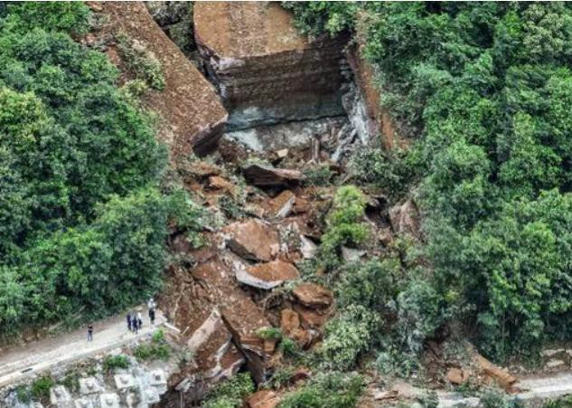
24．下列有关3S技术在本次救援中运用的叙述，正确的是（ ）
A．运用RS确定救援车的位置 B．运用BDS估算滑坡体的体积
C．运用GIS确定失踪人口数量 D．运用RS对比滑坡前后的山体
25．下列可以降低滑坡灾害发生频率的措施是（ ）
A．修建大型水库 B．山区开矿采石 C．保护坡地植被 D．陡坡修建梯田
〖答 案〗24．D 25．C
〖祥 解〗24．根据所学知识，RS可以获取影像，运用RS可以对比滑坡前后的山体，D正确；确定救援车的位置应使用全球卫星定位导航系统，GPS、BDS、GNSS等，A错误；运用GIS可以估算滑坡体的体积，但无法确定失踪人口数量，BC错误。故选D。

25．根据所学知识，植树造林、封山育林，保护坡地植被可以减少滑坡发生频率和强度，C正确；水库建设、陡坡开辟梯田、山区采石等活动会造成对植被和地表的破坏，加大滑坡发生的可能性，A、B、D错误。故选C
第Ⅱ卷
二、综合题：本题共3小题，共50分。
26．读北大西洋中高纬度大洋表面年平均水温分布图（图中箭头表示洋流），完成下列问题。（18分）
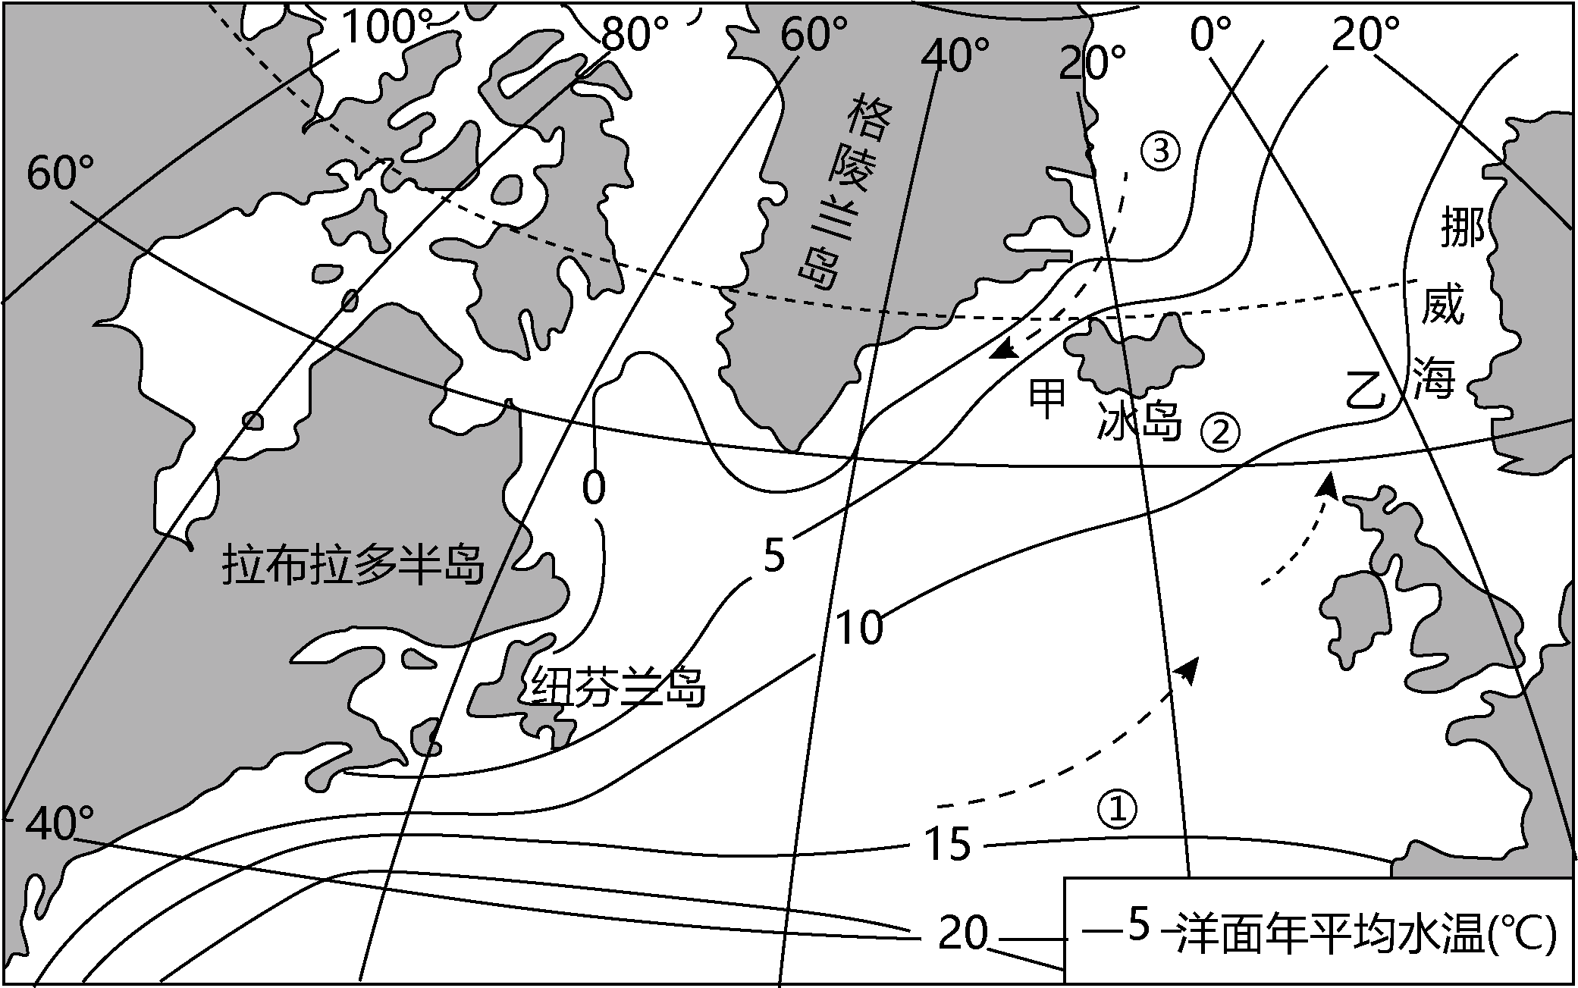
（1）描述图示海水温度的分布特点。（4分）

（2）比较纬度相当的甲、乙两处海域海水温度的高低，并说明成因。（6分）

（3）分析①②③三处海域海水温度垂直变化幅度的特点，并说明原因。（8分）

〖答 案〗（1）海水温度总体自东南向西北递减；西部海洋年平均水温温差大，东部温差小。
（2）甲海域海水温度低于乙海域。成因：甲处受寒流影响，降温作用明显；乙处受暖流影响，增温作用明显。
（3）
由①海域至③海域海水温度垂直变化的幅度逐渐变小。原因：不同纬度深层海水水温均较低；表层海水温度的主要热量来源于太阳辐射，①海域至③海域的海水温度呈递减趋势，导致①海域至③海域海水表层至深层的温度变化幅度变小。
〖祥 解〗本题以北大西洋中高纬度大洋表面年平均水温分布图为材料，设置3道小题，涉及海水温度相关知识点，考查学生获取和解读地理信息、调动和运用地理知识的能力，体现区域认知、综合思维的学科素养。
【详 析】（1）根据图中等温线的分布特征可知，等温线数值总体自东南向西北递减，因此海水温度总体自东南向西北递减；西部等温线密集，东部等温线稀疏，因此西部海洋年平均水温南北温差大，东部南北温差小。
（2）读图可知，甲处洋流由高纬流向低纬，为寒流。受寒流影响，降温作用明显，水温较低；乙处洋流由低纬流向高纬，为暖流。受暖流影响，增温作用明显，水温较高。因此甲海域海水温度低于乙海域。
（3）根据所学知识可知，海水温度的主要热量来源于太阳辐射，因此表层海水不同海区水温有明显差异，而较深层海水受太阳辐射影响小，不同海区海水温度差异不大。因此表层海水温度越高，海水温度垂直变化幅度越大。读图可知，①海域至③海域随着纬度的增加，表层海水温度呈递减趋势，导致①海域至③海域海水表层至深层的温度变化幅度变小。
27．阅读图文材料，完成下列问题。（20分）
材料一：石花洞地质公园位于北京市房山区河北镇，地处温带季风气候区，秋冬季节气候寒冷干燥，公园内植被以天然次生林为主，其中白桦、山杨、枫树等居多。
材料二：石花洞所在地区的岩石主要是厚达几百米的石灰岩，这些石灰岩有众多的裂隙或节理。石花洞长5000多米，上下高差为150米左右，有明显分层结构，洞内石钟乳、石笋、石柱、石花等地貌景观丰富多样。下图为石花洞地质剖面图。
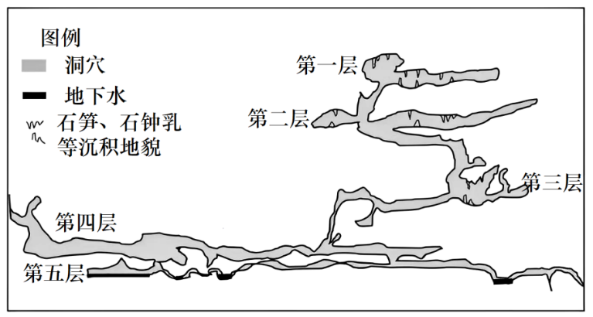
（1）结合材料一，指出石花洞地质公园主要的植被类型，并说明该类植被叶片对当地秋冬季节气候的适应性。（6分）

（2）结合材料二，从岩石、岩层角度简述该地有利于多层溶洞发育的条件。（6分）

（3）结合材料二，判断该处洞穴的地貌类型，并描述与第五层溶洞相比，第一层溶洞内地貌景观的特点。（8分）

〖答 案〗（1）落叶阔叶林。该公园秋冬季节气候寒冷干燥，植被落叶以减少体内能量和水分的散失，以便越冬。
（2）岩石多为可溶性岩石；岩层厚度大；岩层多裂隙、节理发育。
（3）喀斯特地貌。溶洞短；垂直高度大；洞内多石钟乳、石笋等沉积地貌。
〖祥 解〗本题以石花洞为材料，涉及植被类型、喀斯特地貌以及溶洞的相关知识，考查学生材料信息提取能力、地理知识调用分析能力，体现了区域认知、综合思维以及地理实践力的地理学科核心素养。
【详 析】（1）根据材料信息可知，该地位于北京市房山区，以温带季风气候为主，对应的植被类型为温带落叶阔叶林。地处温带季风气候区，秋季气温降低，冬季寒冷干燥，植被落叶以减少体内能量和水分的散失，能够减少对水分的需求，以便植物安全越冬。
（2）根据材料信息可知，该地有厚达几百米的石灰岩，石灰岩透水性较强且岩层厚度较大；岩层多裂隙，节理发育，有利于形成多层溶洞。
（3）根据所学知识可知，溶洞为喀斯特地貌。根据图示信息可知，第一层溶洞比第五层溶洞短；第一层溶洞的垂直高度大于第五层；第一层溶洞内石钟乳、石笋等淀积地貌较多，第五层溶洞内较少。
28．阅读材料，回答下列问题。（12分）
图a示意黑龙江省一小型山间盆地景观。某研究小组在甲、乙两处布设采样点进行土壤调查，图b中①、②示意该小组绘制的两个采样点0—60cm土壤剖面。
以上内容仅为本文档的试下载部分，为可阅读页数的一半内容。如要下载或阅读全文，请访问：https://d.book118.com/278046075106006042

